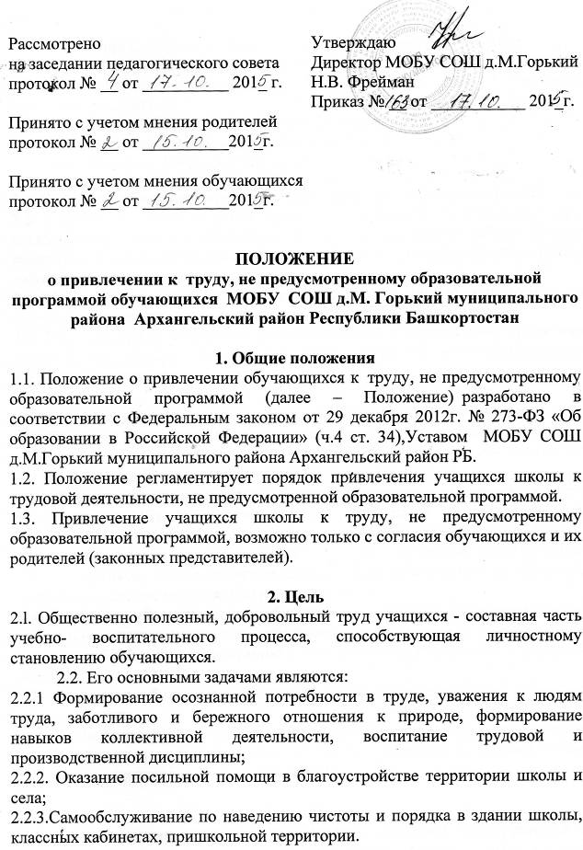

3. Порядок организации трудовой деятельности учащихся
3.l. В течение учебного года организуется общественно полезный труд учащихся. Работы проводятся не чаще одного раза в четверть продолжительностью:
для учащихся 1-4 классов –не более 20 минут
для учащихся 5-9 классов - не более 40 минут
для учащихся 10-11 классов - не более 60 минут
3.2. В классах общественные работы организует классный руководитель
3.3. График проведения работ определяет классный руководитель при согласовании с заместителем директора по воспитательной работе. График работ может корректироваться с учетом погодных условий, вида проводимых работ и занятости учащихся.
3.4.Обучающиеся могут быть освобождены от общественно полезного труда на основании медицинских справок и иных уважительных причин.
3.5. При наличии у учащихся противопоказаний к физическому труду они могут привлекаться к облегченному физическому или интеллектуальному труду (по согласованию с родителями).

4. Содержание общественно полезного труда школьников
4.1. Главным направлением общественно полезного, производительного и обслуживающего труда учащихся являются работы для своей школы по охране природы, благоустройству.
4.2. Формы организации труда учащихся различны и зависят от его содержания и объема, постоянного или временного характера работы, возраста обучающихся. Основной является коллективная (бригадная) форма.
4.3. Администрация школы выделяет учителей для участия в организации труда учащихся, осуществляет педагогическое руководство их трудовой деятельностью, воспитательную направленность.
4.4.Учащимся, участвующим в общественно полезном, производительном труде, в воспитательных целях устанавливаются, с учетом их возраста, пола, условий работы и по согласованию с медицинскими работниками, трудовые задания.
4.5. Участие в общественно полезном труде учитывается при написании характеристик.
4.6. За большие успехи учащиеся, участвующие в общественно полезном труде, организаторы и руководители труда учащихся в установленном порядке поощряются руководством школы.

5. 0храна труда
5.1. Администрация организует общественно полезный труд учащихся в
строгом соответствии с правилами и нормами охраны труда, техники безопасности и производственной санитарии, согласовывает виды работ, условия труда и несет личную ответственность за безопасные условия труда обучающихся.
5.2. Учащиеся допускаются к участию в общественно полезном труде после предварительного медицинского осмотра и заключения врача о состоянии здоровья, обучения безопасным приемам труда.
5.3.Запрещается привлечение учащихся к работам, противопоказанным их возрасту, опасным в эпидемиологическом отношении, в ночное время, в праздничные дни, связанным с применением ядохимикатов, а также с подъемом и перемещением тяжестей свыше норм, установленных для подростков.
5.4. При несчастных случаях, происшедших с учащимися в процессе общественно полезного труда, им оказывается срочная медицинская помощь. Несчастные случаи и причины, приведшие к ним, расследуются. Организационно-технические причины несчастного случая должны быть немедленно устранены и приняты меры к предотвращению подобных случаев в дальнейшем.
5.5. Контроль за обеспечением здоровых и безопасных условий общественно полезного труда учащихся осуществляет комиссия по охране труда.

